**本科教育企业号过程性评教操作指南**

本科教育企业号旨在为师生提供全面、高效的移动端本科教育教学服务，为完备学校内部质量监测体系，现已完成本科教学过程性评教模块的测试上线。

**一、登录本科教育企业号**

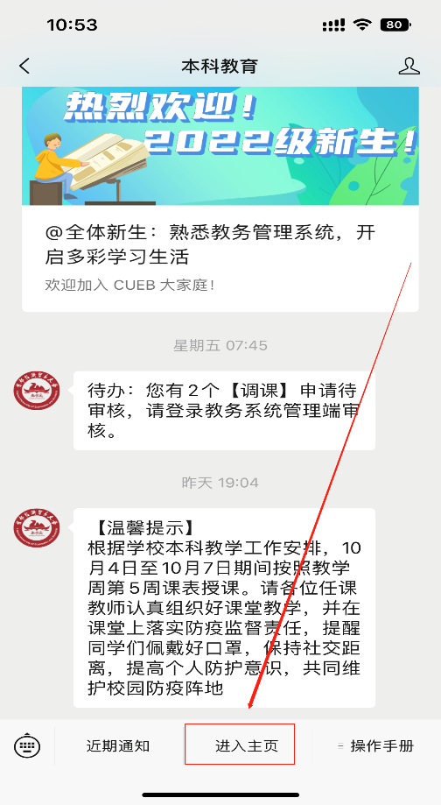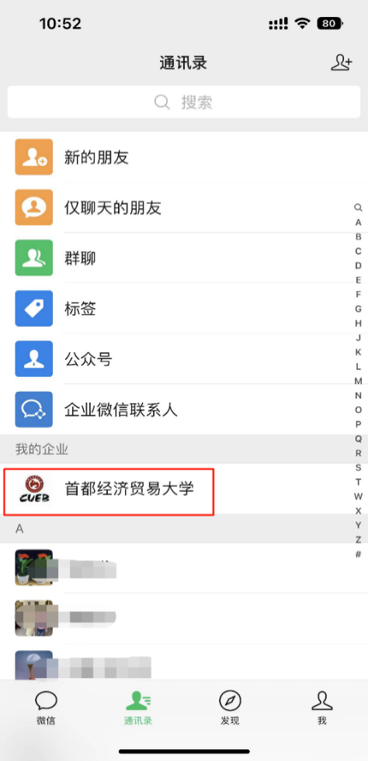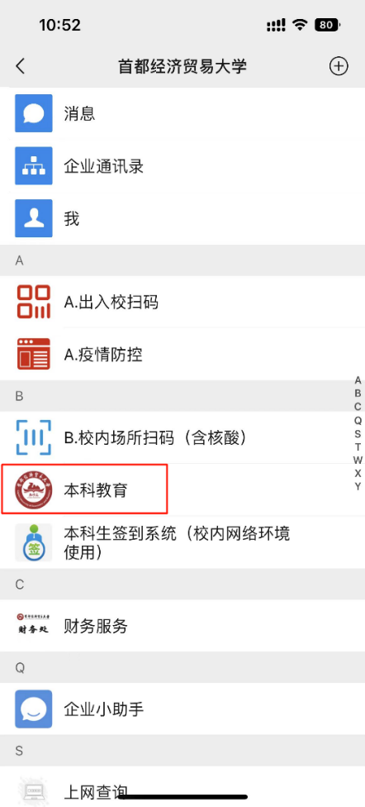1、微信-通讯录-我的企业-首都经济贸易大学-本科教育-进入主页

**二、过程性评价操作**

1、本科教育-课中评价，进入课程主界面

（1）课程信息：本学期的个人课程信息

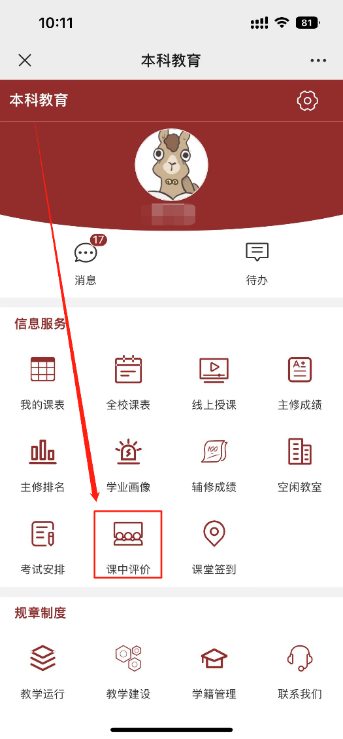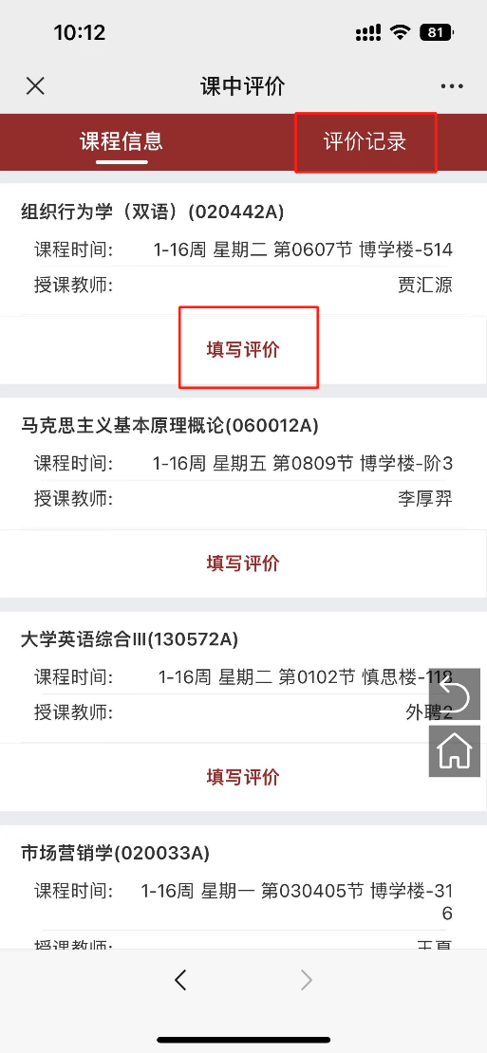（2）评价记录：查询已填写完毕的评价单

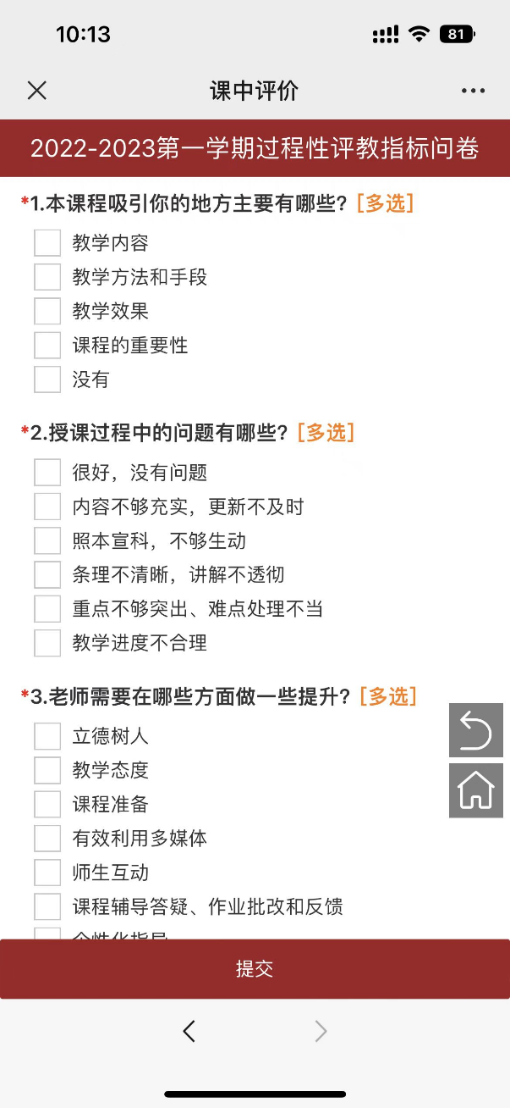2、根据课程填写过程性评价内容，点击“填写评价”进入对应课程的填写界面，**时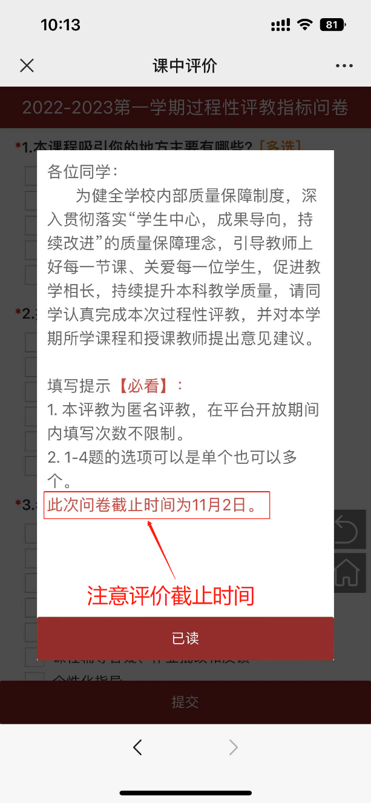间范围内课程过程性评价填写不限制次数**。

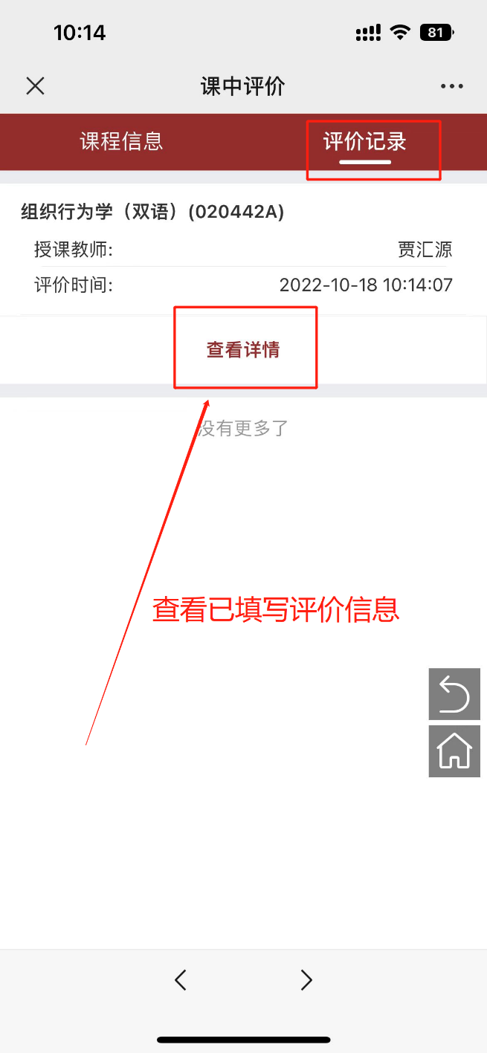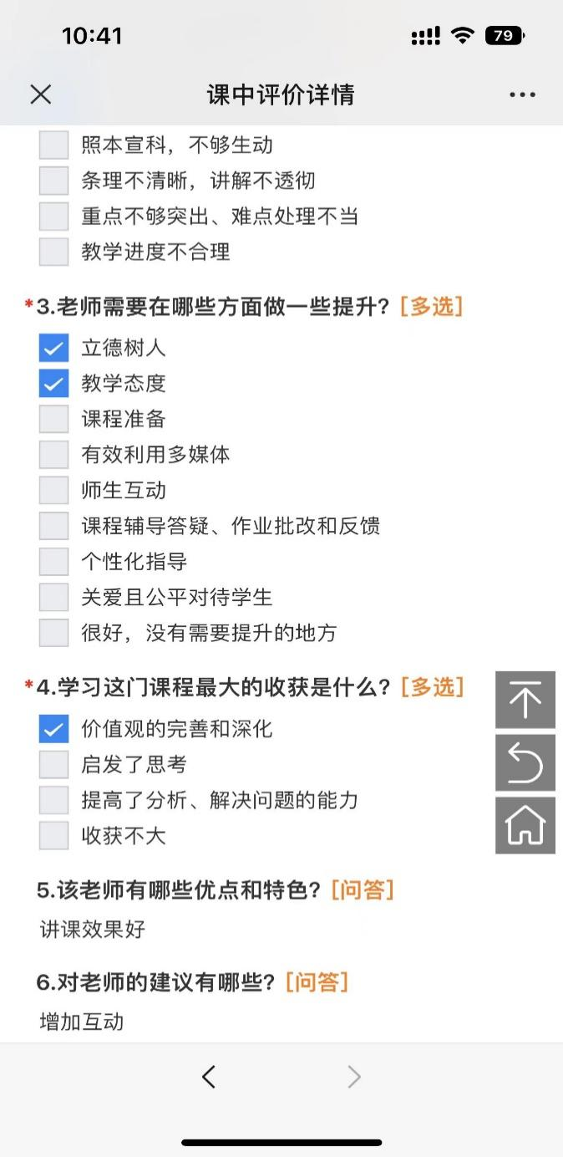3、填写完毕后，在评价记录界面可查询已填写的评价信息

**温馨提示：**

本次过程性评价数据，将以统计结果形式反馈任课教师，**学生个人评价结果不反馈教师**，请各位同学以实事求是、公正无私的态度，珍惜自己的权利，负责地评价你所学过的课程，为提高学校教学质量尽职尽责。